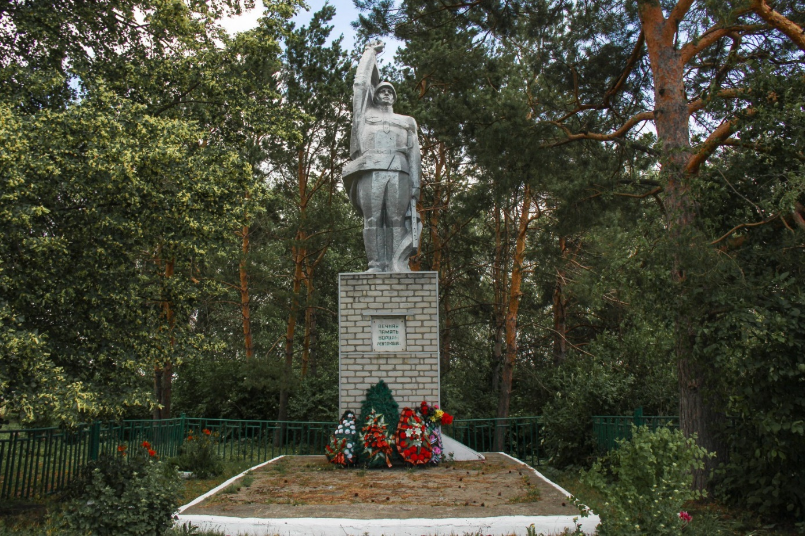**д. д. Талица, ул. Калинина (у Талицкого ДК).**

Памятник воинам, погибшим в годы Великой Отечественной войне, борцам революции. Адрес: д. Талица, ул. Калинина, у Талицкого ДК. Год создания: 1971. Автор: неизвестен.

Список фамилий героев войны, увековеченных на мемориальной доске:

1. Аникин М.И.
2. Вилачев И.Г.
3. Вилачев П.Ф.
4. Вилачев П.К.
5. Вилачев М.Г.
6. Вилачев Ф.А.
7. Вилачев А. М.
8. Галишев Ф. Н
9. Галишев Е. А.
10. Галишев А. Н.
11. Зырянов Е.М.
12. Каргапольцев К.Е.
13. Каргапольцева М.Е.
14. Каргапольцев В.П.
15. Каргапольцев И.С.
16. Каргапольцев С.С.
17. Каргапольцев И.К.
18. Павлов П.П.
19. Павлов А.А.
20. Павлов Я. С.
21. Павлов А.А.
22. Павлов И.И.
23. Павлов В.К.
24. Павлов А.К.
25. Павлов П.Л.
26. Печеркин М.С.
27. Попов Д.Ф.
28. Ракитин Н.А.
29. Ракитин И. З.
30. Ракитин И.В.
31. Ракитин И.Ф.
32. Ракитин Е.И.
33. Ракитин А.Я.
34. Ракитин А.Ф.
35. Ракитин И.З.
36. Ракульцев В.П.
37. Ракульцев А.П.
38. Серебренников В.П.
39. Скакунов В.М.
40. Скакунов И.М.
41. Скакунов С.С.
42. Скакунов А.С.
43. Скакунов М.П.
44. Скакунов А.В.
45. Скакунов С.А.
46. Скакунов И.С.
47. Скакунов В.И.
48. Скакунов П.И.
49. Скакунов И.А.
50. Скакунов Е.Д.
51. Скакунов А.Д.
52. Скакунов В.И.
53. Трубин В.
54. Холкин В.М.
55. Вилачев П.В.
56. Вилачев М.С.
57. Заговеньев Н.Е.
58. Казанцев В.И.
59. Каргапольцев В.С.
60. Лоскутов И.И.
61. Павлов И.М.
62. Павлов И.М.
63. Павлов А.А.
64. Павлов С.А.
65. Павлов С.А.
66. Павлов А.М.
67. Попов А.Д.
68. Потапов Ф.Ф.
69. Павлов Г.С.
70. Потапов А.И.
71. Ракитин А.Ф.
72. Ракитин А.П.
73. Ракитин М.З.
74. Ракульцев А.В.
75. Ракитин В.Я.
76. Ракитин Г.Д.
77. Скакунов В.С.
78. Скакунов П.П.
79. Скакунов С.П.
80. Скакунов А.В.
81. Салоф А.Ф.
82. Трубин В.С.
83. Уланов Д.В.
84. Холкин И.Я.
85. Павлов А.Н.
86. Печеркин А.Н.